PHP
TUGAS 5 : Project Praktikum
Nama /Nim | :
Kelas | :
Pengajar | :

Tujuan
- Praktikan mampu memahami dasar – dasar PHP
- Praktikan mampu mengimplementasikan PHP
- Alat dan Bahan

Alat dan Bahan
- Laptop/pc
- Modul Praktikum Web 2026
- TextEditor (Visual Studio Code / Sublime Text)

Project Praktikum
- Buat file WebForm.php
Source Code :
<?php
// Function untuk menghitung total harga beserta diskon
function hitungTotal($jumlah, $harga)
{
$subtotal = $jumlah * $harga;

// Diskon 10% jika subtotal di atas Rp 100.000
if ($subtotal > 100000) {
$diskon = $subtotal * 0.10;
} else {
$diskon = 0;
}

$total = $subtotal - $diskon;

return [
"subtotal" => $subtotal,
"diskon" => $diskon,
"total" => $total
];
}

function rupiah($angka)
{
return "Rp " . number_format($angka, 0, ",", ".");
}

$errors = [];
$hasil = null;
$produk = "";
$jumlah = "";
$harga = "";

if (isset($_POST['btn_produk'])) {
$produk = trim($_POST['produk']);
$jumlah = trim($_POST['jumlah']);
$harga = trim($_POST['harga']);

// Validasi nama produk
if ($produk == "") {
$errors[] = "Nama produk wajib diisi.";
}

// Validasi jumlah
if ($jumlah == "") {
$errors[] = "Jumlah wajib diisi.";
} elseif (!is_numeric($jumlah)) {
$errors[] = "Jumlah harus berupa angka.";
} elseif ($jumlah <= 0) {
$errors[] = "Jumlah tidak boleh nol atau negatif.";
}

// Validasi harga
if ($harga == "") {
$errors[] = "Harga satuan wajib diisi.";
} elseif (!is_numeric($harga)) {
$errors[] = "Harga satuan harus berupa angka.";
} elseif ($harga <= 0) {
$errors[] = "Harga satuan tidak boleh nol atau negatif.";
}

// Jika tidak ada error, hitung total
if (count($errors) == 0) {
$hasil = hitungTotal($jumlah, $harga);
}
}
?>
<!DOCTYPE html>
<html lang="id">
<head>
<meta charset="UTF-8" />
<meta name="viewport" content="width=device-width, initial-scale=1.0" />
<title>Form Pemesanan Produk</title>
<style>
* { box-sizing: border-box; }
body {
margin: 0;
min-height: 100vh;
display: flex;
justify-content: center;
align-items: flex-start;
padding: 40px 16px;
background: linear-gradient(135deg, #ff9966, #ff5e62);
font-family: "Poppins", "Segoe UI", Arial, sans-serif;
color: #3a2a2a;
}
.card {
width: 100%;
max-width: 480px;
background: #fffaf5;
border-radius: 24px;
overflow: hidden;
box-shadow: 0 20px 40px rgba(0, 0, 0, 0.25);
}
.card-header {
background: #3a2a2a;
color: #fff;
padding: 24px;
text-align: center;
}
.card-header h1 { margin: 0; font-size: 22px; letter-spacing: 1px; }
.card-header p { margin: 6px 0 0; font-size: 13px; opacity: 0.7; }
.card-body { padding: 24px; }

.field { margin-bottom: 16px; }
.field label {
display: block;
margin-bottom: 6px;
font-size: 13px;
font-weight: 600;
text-transform: uppercase;
letter-spacing: 0.5px;
color: #ff5e62;
}
.field input {
width: 100%;
padding: 12px 14px;
border: none;
border-bottom: 3px solid #f1d9c9;
border-radius: 8px 8px 0 0;
background: #fff;
font-size: 15px;
font-family: inherit;
transition: border-color 0.2s;
}
.field input:focus { outline: none; border-bottom-color: #ff5e62; }

.actions { display: flex; gap: 10px; margin-top: 8px; }
.btn {
flex: 1;
padding: 12px;
border: none;
border-radius: 999px;
font-size: 14px;
font-weight: 600;
font-family: inherit;
text-align: center;
text-decoration: none;
cursor: pointer;
transition: transform 0.15s, box-shadow 0.15s;
}
.btn:hover { transform: translateY(-2px); box-shadow: 0 6px 14px rgba(0,0,0,0.2); }
.btn-hitung { background: #ff5e62; color: #fff; }
.btn-hapus { background: #f1d9c9; color: #3a2a2a; }

.error {
margin: 0 0 16px;
padding: 12px 12px 12px 32px;
background: #fff0f0;
border-left: 5px solid #e03131;
border-radius: 8px;
color: #a61e1e;
font-size: 14px;
}

.result { margin-top: 24px; }
.result h2 { margin: 0 0 10px; font-size: 16px; }
table { width: 100%; border-collapse: collapse; font-size: 14px; }
th, td { padding: 10px 4px; text-align: left; border-bottom: 1px dashed #e2c9b8; }
th { font-weight: 500; color: #7a6060; width: 50%; }
td { text-align: right; font-weight: 600; }
.diskon td { color: #2f9e44; }
tr.total th, tr.total td {
border-bottom: none;
padding: 14px 12px;
background: #3a2a2a;
color: #ffd166;
font-size: 16px;
font-weight: 700;
}
tr.total th { border-radius: 10px 0 0 10px; }
tr.total td { border-radius: 0 10px 10px 0; }

.info {
margin-top: 20px;
padding: 14px;
border-radius: 12px;
background: #fff;
color: #9a8585;
text-align: center;
font-size: 14px;
}
</style>
</head>
<body>
<div class="card">
<div class="card-header">
<h1>Form Pemesanan Produk</h1>
<p>Diskon 10% untuk pembelian di atas Rp 100.000</p>
</div>

<div class="card-body">
<form action="" method="POST">
<?php if (count($errors) > 0) { ?>
<ul class="error">
<?php foreach ($errors as $e) { ?>
<li><?= htmlspecialchars($e) ?></li>
<?php } ?>
</ul>
<?php } ?>

<div class="field">
<label for="produk">Nama Produk</label>
<input type="text" name="produk" id="produk" value="<?= htmlspecialchars($produk) ?>" />
</div>
<div class="field">
<label for="jumlah">Jumlah</label>
<input type="number" name="jumlah" id="jumlah" value="<?= htmlspecialchars($jumlah) ?>" />
</div>
<div class="field">
<label for="harga">Harga Satuan (Rp)</label>
<input type="number" name="harga" id="harga" value="<?= htmlspecialchars($harga) ?>" />
</div>

<div class="actions">
<input type="submit" class="btn btn-hitung" name="btn_produk" value="Hitung Total" />
<a href="" class="btn btn-hapus">Hapus</a>
</div>
</form>

<?php if ($hasil !== null) { ?>
<div class="result">
<h2>Rincian Pesanan</h2>
<table>
<tr>
<th>Nama Produk</th>
<td><?= htmlspecialchars($produk) ?></td>
</tr>
<tr>
<th>Jumlah</th>
<td><?= $jumlah ?></td>
</tr>
<tr>
<th>Harga Satuan</th>
<td><?= rupiah($harga) ?></td>
</tr>
<tr>
<th>Subtotal</th>
<td><?= rupiah($hasil['subtotal']) ?></td>
</tr>
<tr class="diskon">
<th>Diskon (10%)</th>
<td>
<?php if ($hasil['diskon'] > 0) {
echo "- " . rupiah($hasil['diskon']);
} else {
echo "Tidak ada diskon";
} ?>
</td>
</tr>
<tr class="total">
<th>Total Bayar</th>
<td><?= rupiah($hasil['total']) ?></td>
</tr>
</table>
</div>
<?php } elseif (count($errors) == 0) { ?>
<div class="info">Hasil perhitungan akan tampil di sini.</div>
<?php } ?>
</div>
</div>
</body>
</html>
Hasil Tampilan:
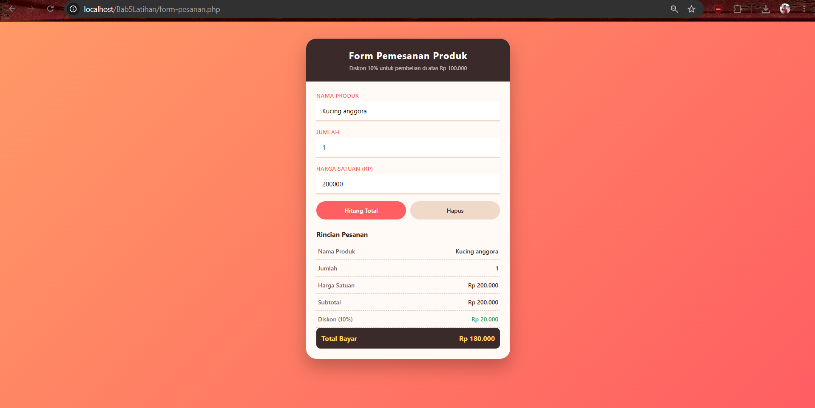

Gambar 5.1 Tampilan Web Form

Analisa:
Program Form Pemesanan Produk ini bekerja dengan memadukan HTML untuk tampilan form dan PHP untuk memproses data yang dikirim lewat method POST. Saat tombol “Hitung Total” ditekan, PHP memeriksa dengan isset($_POST['btn_produk']) apakah form sudah dikirim, lalu mengambil nilai nama produk, jumlah, dan harga satuan. Setiap nilai dibersihkan dengan trim() agar spasi yang tidak sengaja diketik tidak dianggap sebagai isi. Tahap berikutnya adalah validasi dengan struktur if else. Setiap field diperiksa apakah kosong, lalu apakah berupa angka dengan is_numeric(), dan terakhir apakah nilainya lebih dari nol. Urutan pemeriksaan ini penting karena angka negatif atau nol tidak boleh lolos ke perhitungan. Setiap pelanggaran dicatat ke dalam array $errors dan ditampilkan sekaligus, sehingga pengguna bisa melihat semua kesalahan dalam satu kali kirim tanpa harus memperbaikinya satu per satu.
- Buat file baru dan beri nama categories-proses.php kemudian letakkan di folder categories.
Source Code :
<?php
if(isset($_POST['simpan'])) {
$categories = $_POST['categories'];
$price = $_POST['price'];
$description= $_POST['description'];
$image = $_FILES['photo']['name'];

echo
'Categories : ' . $categories .
'<br> Price : ' . $price .
'<br> Description : '. $description .
'<br> File name : ' . $image;
}
?>

Analisa :
Kode PHP ini memproses data form yang dikirim lewat method POST, yaitu kategori, harga, deskripsi, dan foto, lalu menampilkannya kembali. Blok kode hanya berjalan jika tombol submit `simpan` sudah ditekan, dicek dengan `isset($_POST['simpan'])`. Data teks diambil dari `$_POST` ke variabel `$categories`, `$price`, dan `$description`, sedangkan nama foto diambil dari `$_FILES['photo']['name']` karena file upload tidak masuk ke `$_POST`. Semua data lalu ditampilkan dengan `echo` yang digabung operator titik (.) dan tag `<br>` agar tiap data tampil di baris baru.
- Pada categories-entry.php, ubah tag form seperti dibawah ini
<form action="categories-proses.php" method="post" enctype="multipart/form-data">
Hasil Tampilan:
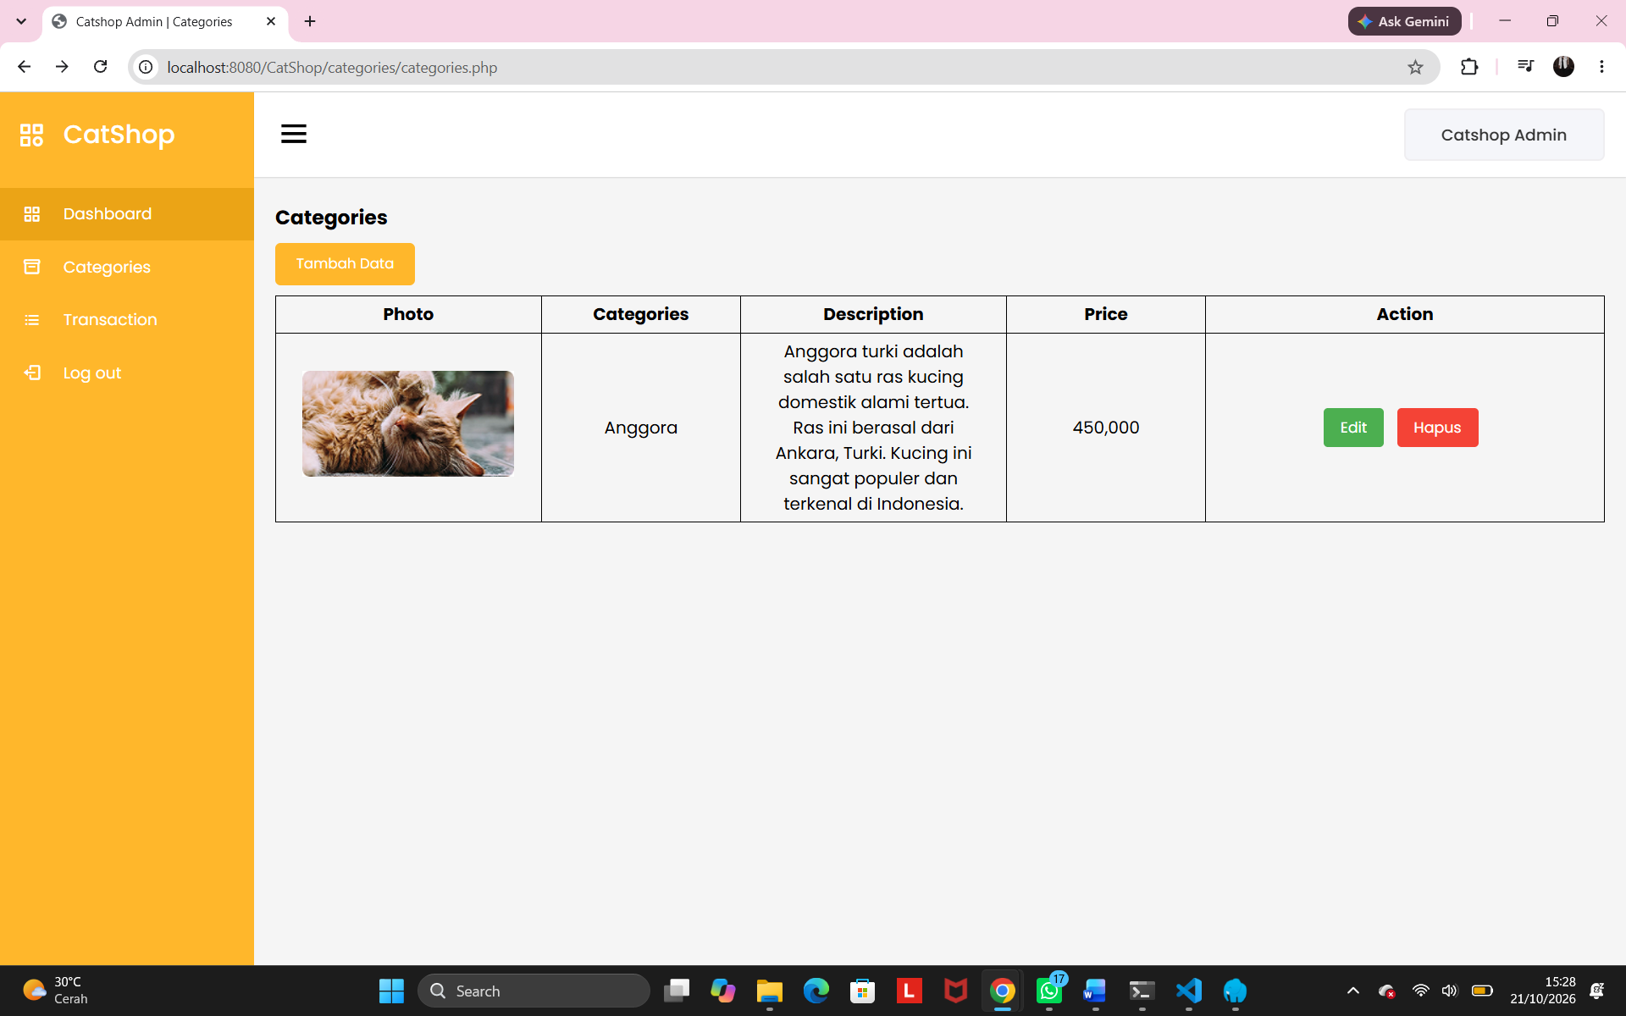

Gambar 5.3 Tampilan Catshop
Analisa:
Potongan HTML ini adalah tag `<form>` pembuka untuk mengirim data kategori, harga, deskripsi, dan foto ke `categories-proses.php`. Atribut `action` menentukan file tujuan yang memproses data lewat `$_POST` dan `$_FILES`. Atribut `method="post"` mengirim data lewat body request, bukan URL, sehingga lebih aman dan cocok untuk data panjang. Atribut `enctype="multipart/form-data"` wajib ada karena form mengunggah file, kalau tidak `$_FILES['photo']` akan kosong. Potongan ini baru pembuka, jadi form masih butuh input, tombol submit `simpan`, dan tag penutup `</form>`.

